1月23日 日报

1. 已完成的内容

**IoniAngularjs**

**今天是实际写这个移动端ionic第一天，有点难上手，就是怎么说呢，格式不知道，难以下手。。。具体怎么引用啊，虽然根路由，容器之类的大概理解了，但是还是没写出来，应用这块有带商确。**

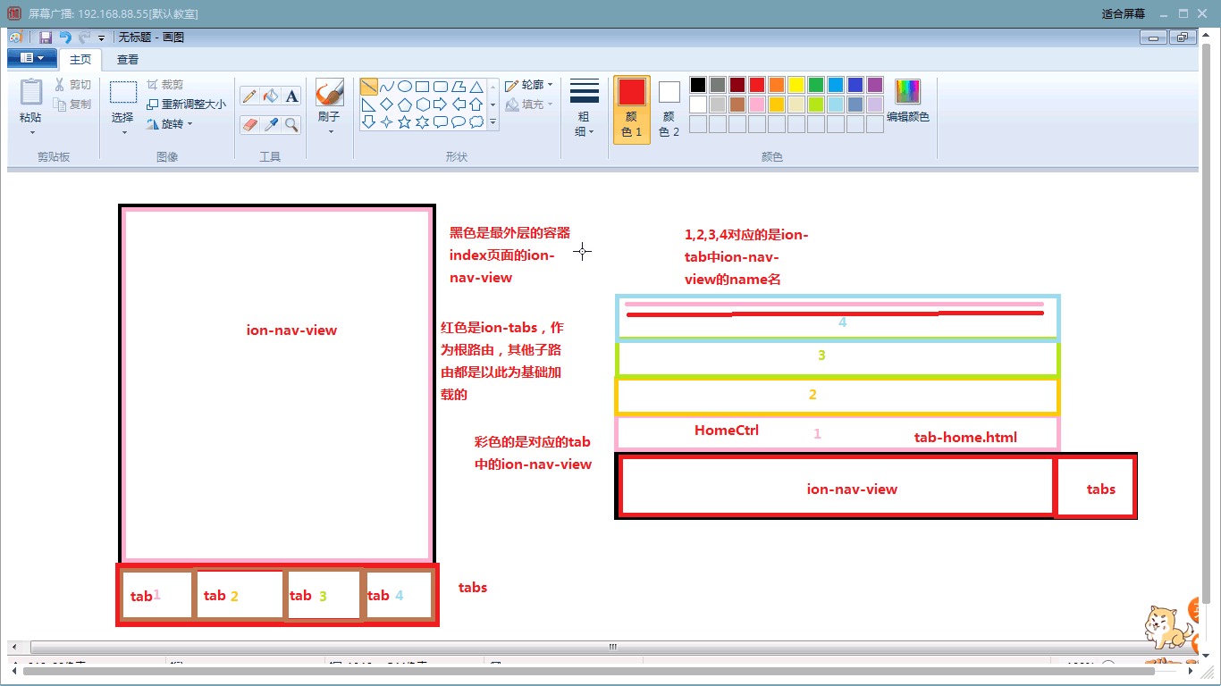

1. 未完成内容

预习，复习

1. 未完成原因

1. 遇到的问题及解决方案

正在补作业

1. 教师评语：